    - INSTRUMEN PENGUMPULAN DATA

    - Instrumen Pengumpulan Data
Tujuan penggunaan instrumen dalam penelitian dan pengembangan ini yakni untuk mengumpulkan data penelitian yang meliputi: data studi pendahuluan, uji coba produk pada lapangan awal. Berikut penjelasan mengenai instrumen pengumpulan data.
- Pedoman Wawancara
Kegiatan wawancara dalam penelitian ini dilaksanakan selama studi pendahuluan. Wawancara dilaksanakan dengan guru kelas serta siswa untuh memperoleh data. Tujuan adanya instrumen pedoman wawancara kebutuhan guru ini yakni untuk menganalisis kebutuhan guru terhadapa media. Kegiatan wawancara dilakukan dengan Guru kelas IV SDN Mangunharjo.
- Pedoman Angket
    - Angket Analisis Kebutuhan Siswa Terhadap Media Pembelajaran
Angket kebutuhan siswa terhadap media diberikan pada tahap studi pendahuluan. Angket analisis kebutuhan diberikan kepada siswa kelas IV SD. Tujuan diberikannya angket yakni untuk menganalisis kebutuhan siswa terhadap media pembelajaran. Melalui angket kebutuhan akan diketahui tentang karakteristik media yang dibutuhkan oleh siswa. Angket kebutuhan ini didesain meliputi dua indikator, berupa penggunaan media dalam pembelajaran dan karakteristik media yang dibutuhkan siswa.
    - Angket Respon Guru Terhadap Media Pembelajaran
Tujuan penggunaan angket ini yaitu agar dapat diketahui bagaimana tanggapan guru terhadap penggunaan media interaktif berbasis adobe flash. Angket respon guru dalam penelitian ini didesain meliputi tiga indikator tanggapan terhadap media. Ketiga indikator tersebut diantaranya yaitu isi/materi, tampilan, dan instruksional. Angket respon guru dalam penelitian ini dalam bentuk skala likert.
    - Angket Respon Siswa Terhadap Media Pembelajaran
Angket respon siswa dalam penelitian ini digunakan untuk pengumpulan data berkaitan tentang tanggapan siswa terhadap media interaktif berbasis adobe flash. Data yang diperoleh dari angket ini digunakan untuk mengetahui kepraktisan penggunaan media interaktif oleh siswa.
    - Angket Validasi Ahli Materi
Angket validasi materi digunakan untuk mengumpulkan data penilaian dari ahli materi terhadap kualitas media interaktif berbasis adobe flash ditinjau dari aspek materi.
    - Angket Validasi Ahli Media
Angket validasi media digunakan untuk mengetahui kelayakan media melalui penilaian para ahli terhadap kualitas media interaktif berbasis adobe flash ditinjau dari segi tampilan dan instruksional.
B. HASIL KUMPULAN DATA

Hasil Pengembangan Media Interaktif Berbasis Adobe Flash Dengan Pendekatan Content And Language Integrated Learning (CLIL)
Adapun media interaktif berbasis adobe flash, hasil pengembangan memiliki karakteristik yang ditinjau dari beberapa aspek, yakni sebagai berikut: 1) menu tampilan utama, 2) menu materi pendahuluan, 3) menu materi cerita, 4) menu kuis, 5) menu game, 6) menu video asal usul telaga warna , dan 7) menu rangkuman. Berikut penjelasan berkaitan dengan aspek pada media interaktif.

  - Menu tampilan utama
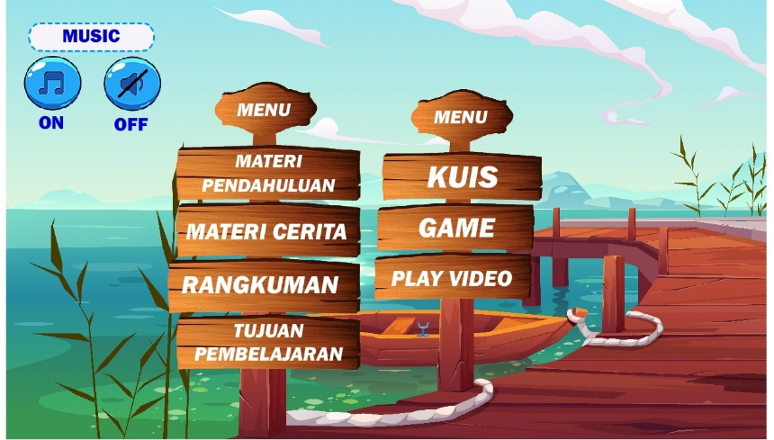
Gambar 4. 1 Tampilan Utama

Pada menu tampilan utama merupakan tampilan yang mencakup dari beberapa menu yang nanti dijalankan atau dioperasikan oleh user.
- Menu tujuan pembelajaran
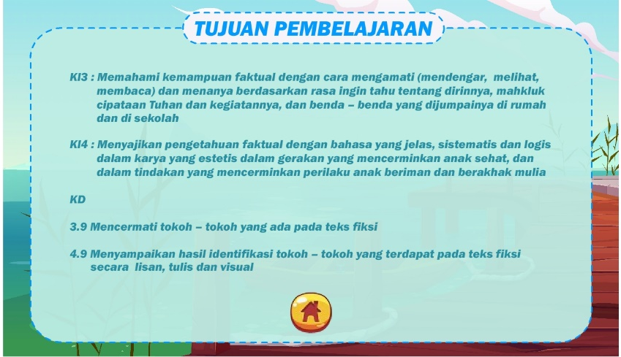
Gambar 4. 2 Menu Tujuan Pembelajaran

Pada menu tujuan pembelajaran berisi tentang tujuan yang akan dicapai selama pembelajaran yakni berupa KI dan KD. Dengan adanya menu ini memudahkan siswa maupun guru untuk mengetahui tujuan pembelajaran.

- Materi Pendahuluan
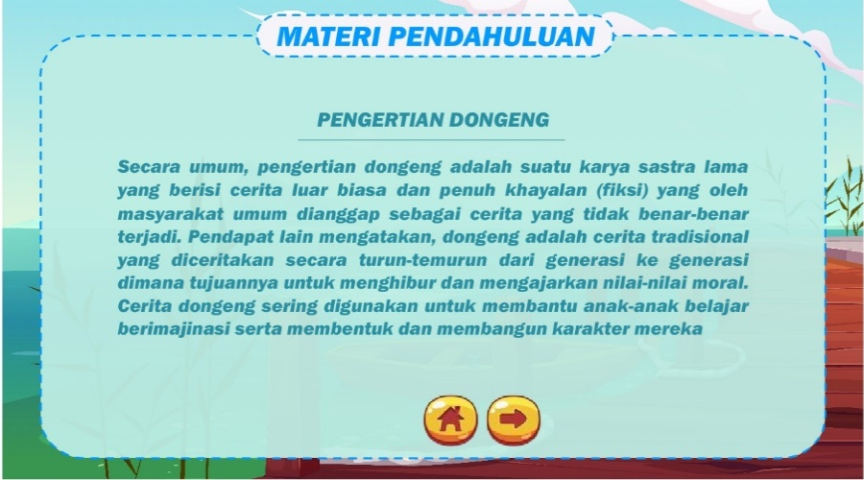
Gambar 4. 3 Materi Pendahuluan

Materi Pendahuluan berisi materi umum mengenai dongeng yang telah dipersingkat dengan bahasa sederhana dan jelas. Hal tersebut bertujuan agar memudahkan siswa kelas IV SD dalam memahami tentang materi dongeng.
- Materi Cerita
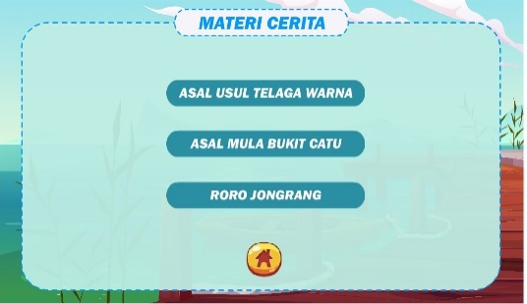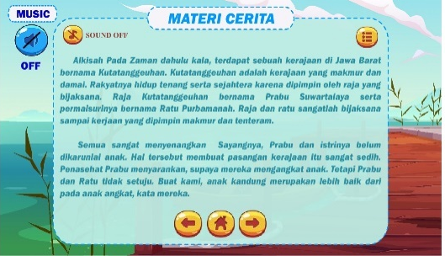
Gambar 4. 4 Materi Cerita

Menu Materi Cerita berisikan tentang cerita rakyat atau materi legenda asal usul telaga warna, Roro Jonggrang dan asal Bukit Catu. Pada menu ini penyampaian materi berupa audio dan juga teks bacaan.

- Menu Kuis
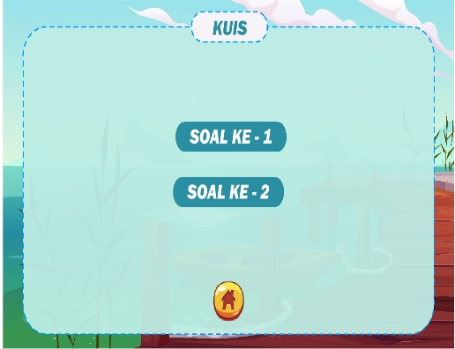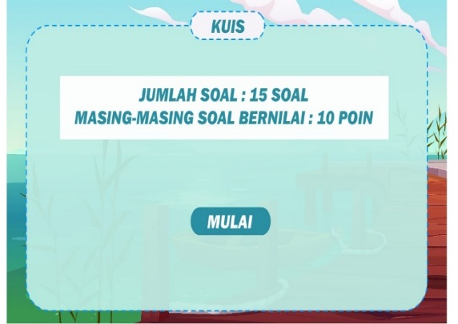
Gambar 4. 5 Menu Kuis
Pada menu kuis terdapat soal pilihan ganda yang memuat pendalaman materi, terdiri dari dua jenis soal dengan masing- masing soal bernilai 10 poin.
- Menu Game
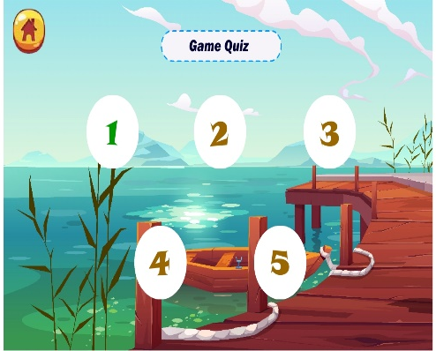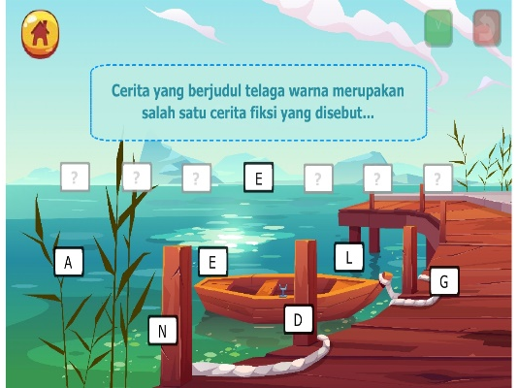
Gambar 4. 6 Menu Games
Pada menu games ini, berisi tentang soal dengan model puzzle. Bertujuan untuk pendalaman materi tentang cerita rakyat yang di kemas dalam bentuk game.

- Video asal usul telaga warna
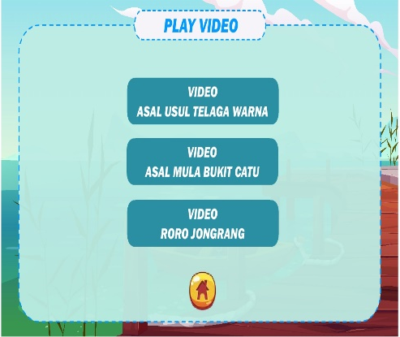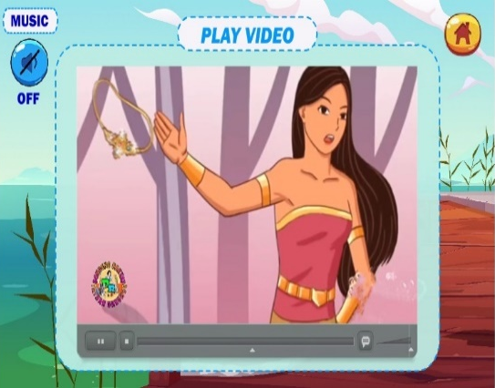
Gambar 4. 7 Menu Video Asal Usul Telaga Warna

Menu ini menampilkan video yang mnceritakan tentang materi cerita yakni asal usul telaga warna, Roro jonggrang da nasal bukit catu. Adanya video sebagai pendukung materi cerita.
- Menu Rangkuman
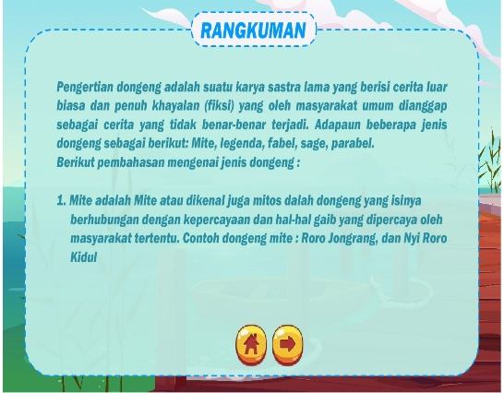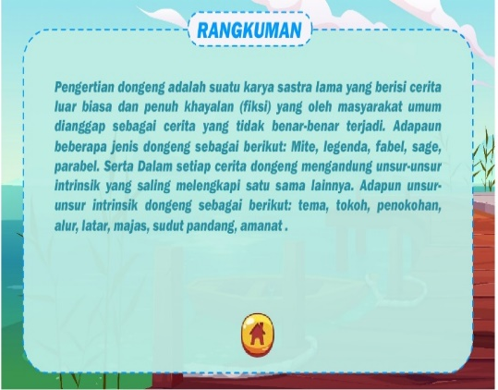
Gambar 4. 8 Menu Rangkuman
Pada menu rangkuman ini berisikan mengenai materi singkat atau rangkuman dari materi yang telah dipelajari. Guna memudahkan siswa dalam mencari intisari dari bacaan.

4.1.3 Hasil Kevalidan dan Kepraktisan Media Interaktif

Hasil Validasi Media Interaktif Berbasis Adobe Flash dengan Pendekatan Content And Language Integrated Learning (CLIL)
Produk yang dikembangkan yakni media pembelajaran berbasis adobe flash dengan menerapkan pendekatan CLIL Materi Cerita Rakyat siswa kelas IV SdDP, sebelum diujicobakan produk yang dikembangkan perlu dilakukan validasikan ke Validator sesuai dengan bidangnya. Tujuan dari validasi untuk memberikan draft produk awal berupa media interaktif berbasis adobe fash dengan adanya instrumen penilaian.
Adapun uji validasi media interaktif berbasis adobe flash dengan pendekata CLIL dilakukan oleh dua ahli atau pakar yang berbeda, untuk validator ahli media divalidasi oleh Bapak Asep Purwo Yudo Utomo, S.Pd., M.Pd selaku dosen Bahasa Indonesia di Universitas Negeri Semarang. Untuk validator ahli media divalidasi oleh Dr. Deni Setiawan, S.Sn., M.Hum selaku dosen di Universitas Negeri Semarang dan banyak melakukan riset tentang pengembangan. Hasil dari kedua penilain tersebut dijadikan sebuah pedoman untuk menentukan kevalidan dari media pembelajaran yang telah dikembangkan. Berikut hasil penilaian dari validator ahli dan validator media.

4.1.3.1.1 Hasil Penilaian Validator Ahli Materi
Hasil penilaian dari validator materi menjadi salah satu acuan untuk mendapatkan kevalidan media interkatif berbasis adobe flash yang dikembangkan. Berdasarkan hasil dari validator ahli materi terdapat beberapa saran yaitu:

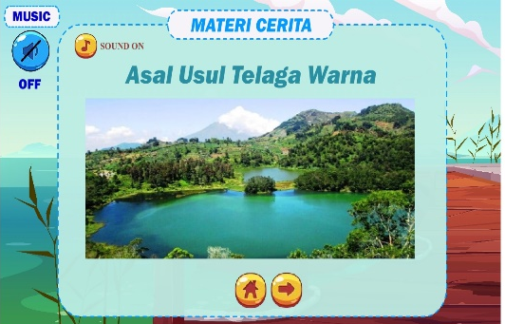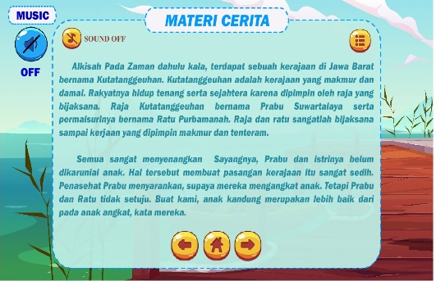
Gambar 4. 9 Revisi Materi Cerita
Media Interaktif berbasis adobe flash dengan pendekatan CLIL yang telah dikembangkan harus mengutamaka 4C sesuai dengan aspek pedekatan yang diterapkan. Pada hal tersebut terdapat masukan untuk memperkuat materi dan memperdalam materi serta memasukkan unsur budaya pada materi tersebut.
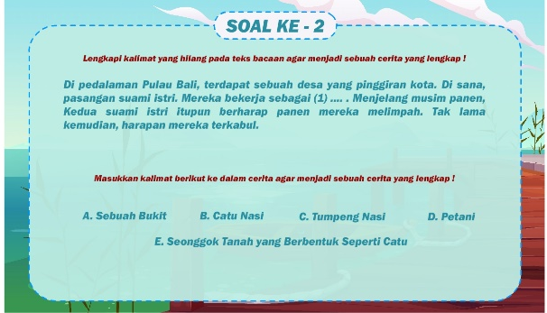
Gambar 4.10 Revisi Evaluasi Pembelajaran

Media Interaktif berbasis adobe flash dengan pendekatan CLIL yang dikembangkan, pada aspek evaluasi harus mengarah untuk meningkatkan kemampuan membaca. Pada menu evaluasi mendapatkan masukan agar lebih mengarah meningkatkan kemampuan membaca dengan contoh – contoh yang lainnya.
Presentase (%) | Kategori | Keterangan
81-100 | Sangat Valid | Sangat Valid (sangat tuntas) tidak perlu revisi lagi
61-80 | Valid | Valid perlu revisi kecil
41-60 | Cukup Valid | Valid dapat dipergunakan namun dengan perbaikan revisi sedang
21-40 | Tidak Valid | Perlu revisi besar
1-20 | Sangat Tidak Valid | Tidak dapat digunakan
Pedoman Penilaian Kevalidan Produk Pengembangan
Sumber:(Akbar, 2013)
Tabel 4. 2 Rekapitulasi Hasil Ahli Materi
No | Aspek yang dinilai | Skor Validtor Materi
1. | Isi/materi
 | - Kesesuaian materi dengan tujuan pembelajaran | 5
 | - Keterkaitan materi dengan budaya | 2
 | - Keruntutan penyajian materi | 4
 | - Kelengkapan materi | 2
 | - Kebenaraan ejaan | 4
 | - Ketepatan pemilihan bahasa | 4
 | - Ketepatan penggunaan tanda baca | 5
 | - Kesesuaian materi dengan gambar dan animasi | 3
 | - Kesesuaian materi dengan audio dan video | 4
 | - Ketepatan dalam penggunaan tata bahasa | 4
 | - Keakuratan isi materi | 3
 | - Kebenaran struktur materi | 4
 | - Mengarahkan pada kemampuan membaca | 3
 | - Kebenaran istilah | 4
2. | Pembealajaran
 | - Ketepatan dalam penyampaiam tujuan pembelajaran | 2
 | - Ketepatan apersepsi dengan materi yang akan dipelajari | 3
 | - Kemenarikan penyajian materi pembelajaran | 4
 | - Kesesuaian latihan soal/ quiz berdasarkan pendekatan CLIL dengan materi | 3
 | - Mengarahkan pada kemampuan membaca | 3
 | - Kualitas Umpan balik | 4
Skor |  | 70
Skor Maksimal |  | 100
Rata – rata |  | 3,5
Presentase % |  | 70
Kriteria |  | Valid
Berikut hasil dari penilain oleh validator materi mengenai media interatif berbasis adobe flash dengan pendekatan CLIL:
      - Segi isi/materi
Pada aspek isi/materi terdapat 14 pertanyaan yang berhubungan dengan materi yang terdapat pada media interaktif. Aspek isi/materi dari validator memperoleh jumlah skor 51 dengan keterangan masing- masing pada tabel. Terdapat masukan pada kelengkapan materi untuk lebih menambahkan beberapa contoh materi, serta contoh evaluasi yang digunakan untuk mengukur kemampuan membaca siswa.
      - Aspek Pembelajaran
Pada aspek pembelajaran terdapat 6 pertanyaan yang mecakup tentang kegiatan pembelajaran dengan menggunakan media interaktif. Hasil skor pada aspek pembelajaran dari validator yakni 19 skor. Pada aspek pembelajaran terdapat masukan dari validator yakni dalam penyampaian tujuan pembelajaran serta harus menekankan untuk meningkatkan kemampuan membaca siswa.
Jadi masukan keseluruhan dari validator materi mengenai media interaktif berbasis adobe flash dengan pendekatan CLIL bahwa perbaikan mengenai kurangnya materi yang ada pada media, keterakitan materi dengan budaya sesuai dengan aspek pendekatan CLIL yaitu 4C, penambahan mengenai alat evaluasi untuk mengukur kemampuan membaca siswa.

4.1.3.1.2 Hasil Penilaian Validator Ahli Media
Hasil penilaian dari validator ahli media merupakan salah satu acuan untuk memperoleh kevalidan media interaktif berbasis adobe flash dengan pendekatan CLIL yang telah dikembangkan. Terdapat satu validator ahli media untuk memvalidasi media interaktif berbasis adobe flash dengan pendekatan CLIL yang dikembangkan. Berdasarkan penilaian validator ahli media terdapat saran yakni bahwa pada media interaktif layak digunakan sebagai media pembelajaran namun harus revisi pada bagian tampilan.
Tabel 4. 3 Rekapitulasi Hasil Ahli Media
No | Indikator | Aspek yang dinilai | Skor Validtor Materi
1. | Tampilan | Tampilan
 |  | - Kesesuaian background dengan materi cerita rakyat | 4
 |  | - Ketepatan tata letak | 4
 |  | - Keserasian penggunaan warna | 4
 |  | Teks
 |  | - Kesesuaian ukuran teks | 4
 |  | - Pemilihan jenis Font | 4
 |  | - Pemilihan warna teks | 5
 |  | Gambar dan Animasi
 |  | - Kualitas gambar | 4
 |  | - Kualitas animasi | 4
 |  | - Relevansi gambar dan animasi dengan materi | 5
 |  | Audio dan Video
 |  | - Kualitas Audio | 4
 |  | - Kualitas Video | 5
 |  | - Relevansi Audio dan Video | 4
 |  | Navigasi
 |  | - Ketepatan fungsi navigasi | 4
 |  | - Ketepatan penempatan navigasi | 5
2. | Instruksional | Penggunaan
 |  | - Kejelasan petunjuk penggunaan program | 5
 |  | - Kejelasan petunjuk quiz/soal | 4
 |  | - Kemudahan dalam penggunaan program | 5
 |  | Interaktivitas
 |  | - Kemudahan dalam pengulangan materi | 4
 |  | - Kemudahan dalam pengerjaan quiz/soal | 4
 |  | - Kualitas umpan balik | 5
 |  | Skor | 87
 |  | Skor Maksimal | 100
 |  | Rata- rata | 4,3
 |  | Presentase % | 87
 |  | Kriteria | Valid

Presentase (%) | Kategori | Keterangan
81-100 | Sangat Valid | Sangat Valid (sangat tuntas) tidak perlu revisi lagi
61-80 | Valid | Valid perlu revisi kecil
41-60 | Cukup Valid | Valid dapat dipergunakan namun dengan perbaikan revisi sedang
21-40 | Tidak Valid | Perlu revisi besar
1-20 | Sangat Tidak Valid | Tidak dapat digunakan
Pedoman Penilaian kevalidan Media
Sumber:(Akbar, 2013)

4.1.3.2 Analisis Kepraktisan Media Interaktif Berbasis Adobe Flash dengan Pendekatan CLIL
Data uji kepraktisan diperoleh dari angket respon guru dan respon siswa kemudian dianalisis dengan tujuan untuk mengetahui produk yang dikembangkan yakni berupa media interaktif berbasis adobe flash dengan pedekatan CLIL praktis digunakan untuk meningkatkan kemampuan membaca siswa atau belum. Berikut hasil angket respon guru dan respon siswa terhadapa media interaktif berbasis adobe flash dengan pendekatan CLIL yang dikembangkan.

4.1.3.2.1 Angket Respon Guru
Respon guru merupakan salah satu data untuk memperoleh kepraktisan media interaktif berbasis adobe flash dengan pendekatan CLIL. Data respon guru diperoleh dari pertanyaan pada angket yakni sebagai berikut.
Tabel 4. 4 Rekapitulasi Hasil Angket Respon Guru
No | Pertanyaan | Skor
1. | Kesesuaian materi dengan tujuan pembelajaran | 5
2. | Keruntutan materi pembelajaran | 4
3. | Kelengkapan materi pembelajaran | 4
4. | Kesesuaian materi dengan gambar | 5
5. | Kesesuaian materi dengan video pembelajaran | 5
6. | Ketepatan penggunaan tata bahasa | 5
7. | Kebenaran istilah | 4
8. | Kebenaran ejaan | 4
9. | Mengarahkan pada kemampuan membaca | 5
10. | Kejelasan petunjuk penggunaan program | 4
11. | Kejelasan petunjuk latihan soal/ quiz | 4
12. | Kemudahan mengulangi materi | 5
13. | Kemudahan menggunakan program | 4
14. | Kemudahan mengerjakan quiz/ latihan soal | 5
15. | Kesesuaian background dengan materi | 4
16. | Keserasian warna | 4
17. | Kualitas gambar | 4
18. | Kualitas teks | 5
19. | Penggunaan tata letak | 4
20. | Mengarahkan pada kemampuan membaca | 5
Jumlah |  | 89
Rata – rata |  | 4,5
Skor Maksimal |  | 100
Presentase % |  | 89
kategori |  | Sangat Praktis

Pedoman Penilaian Kepraktisan Produk Pengembangan
PRESENTASE (%) | Kategori | Keterangan
81-100 | Sangat Praktis | Praktis tidak perlu revisi lagi
61-80 | Pratis | Praktis perlu reisi kecil
41-60 | Cukup Prakts | Praktis valid dapat dipergunakan namu dengan perbaikan sedang
21-40 | Kurang Praktis | Perlu revisi besar
1-20 | Tidak Praktis | Tidak dapat digunakan
(Akbar, 2013)

Berdasarkan pada Tabel 4.6 rekapitulasi hasil angket respon guru setelah dilakukan kegiatan belajar mengajar pada siswa kela IV SDN Mangunharjo dengan menggunakan media interaktif berbasis adobe flash dengan pendekatan CLIL pada pembelajaran bahasa Indonesia tentang cerita rakyat diperoleh rata – rata skor respon guru sebesar 4,5 atau 89% . Sehingga media interaktif berbasis adobe flash dengan pedekatan CLIL berdasarkan hasil data angket r espon guru tersebut dalam kategori “Sangat Praktis”.

4.1.3.2.2 Angket Respon Siswa
Respon siswa merupakan salah satu data untuk memperoleh kepraktisa media interaktif berbasis adobe flash dengan pendekatan CLIL. Data respon siswa diperoleh melalui angket dengan pertanyaan sebagai berikut.

Tabel 4. 5 Rekapitulasi Angket Respon Siswa
Berdasarkan pada Tabel 4.7 rekapitulasi hasil angket respon siswa setelah dilakukan kegiatan belajar mengajar pada siswa kela IV SDN Mangunharjo dengan menggunakan media interaktif berbasis adobe flash dengan pendekatan CLIL yakni pada pembelajaran bahasa Indonesia tentang cerita rakyat diperoleh rata – rata skor respon siwa sebesar 66 atau 77,2% . Sehingga media interaktif berbasis adobe flash dengan pedekatan CLIL berdasarkan hasil data angket respon guru tersebut dalam kategori “Sangat Praktis”

Hasil Analisis Kemampuan Membaca Siswa
Penilaian kemampuan membaca secara lisan oleh siswa menurut Arikunto (2006, hal. 150) yakni terdapat empat aspek yang dinilai, yaitu pelafalan, intonasi, kelancaran dan kejelasan suara. Adapun pedoman penilaian kemampuan membaca sebagai berikut.
Pedoman Penilaian Kemampuan Membaca
No | Aspek yang dinilai | Skor maksimum
1 | Pelafalan | 25
2 | Intonasi | 25
3 | Kelancaran | 25
4 | Kejelasan suara | 25
Jumlah skor |  | 100

Selanjutnya, terdapat kisi-kisi tes kemampuan membaca yang perlu diperhatikan dalam mengetahui kemampuan membaca siswa yakni sebagai berikut.
Tabel 4. 6 Kisi – kisi Kemampuan Membaca
Aspek yang dinilai | Indikator | Kriteria | Rentang nilai
Lafal | Pengucapan kata dan kalimat secara baik dan benar | Sangat baik | 21-25
 | Pengucapan kata dan kalimat baik tetapi kurang tepat dalam jeda | Baik | 15-20
 | Pengucapan kata dan kalimat kurang tepat dan pengambilang jeda kurang tepat | Cukup | 9-14
 | Pengucapan kata dan kalimat kurang jelas. | Kurang | 3-8
Intonasi | Tepat dalam penggunaan intonasi | Sangat baik | 21-25
 | Baik dalam penggunaan intonasi | Baik | 15-20
 | Cukup dalam penggunaan intonasi | Cukup | 9-14
 | Kurang dalam penggunaan intonasi | Kurang | 3-8
Kelancaran | Lancar dalam membaca kalimat sederhana | Sangat baik | 21-25
 | Membaca lancar dengan sedikit bantuan dari guru | Baik | 15-20
 | Membaca tanpa menyelesaikan semuanya tanpa bantuan guru | Cukup | 9-14
 | Kesulitan dalam membaca walaupun sudah dibantu oleh guru | Kurang | 3-8
Kejelasan suara | Suara lantang saat mengucapkan huruf dan kata sehingga dapat didengar seluruh siswa | Sangat baik | 21-25
 | Suara saat mengucapkan huruf dan kata dapat didengar oleh sebagian siswa Baik | Baik | 15-20
 | Suara saat mengucapkan huruf dan kata hanya bisa di dengar oleh guru, tidak dapat didengar teman. | Cukup | 9-14
 | Suara saat mengucapkan huruf dan kata tidak terdengar guru maupun teman | Kurang | 3-8
Jumlah skor maskimal |  |  | 100

Uji coba terbatas yang telah dilakukan dengan tujuan untuk meningkatkan kemampuan membaca siswa kelas IV Sekolah Dasar. Uji coba terbatas yang dilakukan di SD Negeri Mangunharjo Semarang. Uji coba terbatas menggunakan media interaktif berbasis adobe flash dengan pendekatan CLIL pada kelas IV dengan jumlah 24 siswa. Pada tahap penelitian ini mengkaji mengenai meningkatkan kemampuan membaca. Pada saat uji coba dilakukan, siswa memberikan respon aktif dan semangat saat pembelajaran, ketika diberikan game atau kuis pada media interaktif, siswa dapat menjawab dengan benar dan mampu memahami isi dari cerita. Selain itu peneliti menyiapkan angket pedoman untuk mengetahui kemampuan membaca siswa dengan 4 aspek serta terdapat 16 indikator guna mengetahui sbeerapa besar kemampuan siswa berdasarkan pedoman. Setelah siswa diuji kemampuan membaca, data diolah menggunakan Descriptive Statistic yang berguna untuk mengetahui mean dari pretest dan posttest siswa, selanjutnya menggunakan Paired Sample Test yang berguna untuk mengetahui perbedaan pretest dan posttest siswa, berikut merupakan hasil penilaian kemampuan membaca siswa:
Tabel 4. 7 Hasil Deskriptif Statistik
Descriptive Statistics
 | Min | Max | Mean | Std. Deviation | N
POST TEST | 20,75 | 22,46 | 21,69 | 0,479 | 16
PRE TEST | 15,17 | 17,71 | 16,06 | 0,854 | 16

Berdasarkan data statistik deskriptif, menunjukkan bahwa nilai minimal pretest siswa sebesar 15,17 dan nilai maksimal pretest 17,71 dengan rata-rata 64% sedangkan nilai minimal posttest siswa sebesar 20,75 dan nilai maksimal siswa sebesar 22,46 dengan rata-rata 87% sehingga rata-rata pretest dan posttest meningkat sebesar 26%.
Selanjutnya data pretest dan posttest siswa diuji melalui Paired Sample Test yang berguna untuk mengetahui perbedaan signifikan nilai pretest dan posttest siswa, berikut hasil Paired Sample Test.

Tabel 4. 8 Hasil Paired Sample Test
Paired Samples Test
 |  | Paired Differences |  |  |  |  | t | Sig. (2-tailed)
 |  | Mean | Std. Deviation | Std. Error Mean | 95% Confidence Interval of the Difference
 |  |  |  |  | Lower | Upper
Pair 1 | PRETEST - POSTTEST | 21.69 | .339 | .119 | 21.27 | 22.45 | 3.702 | 0,000

Berdasarkan hasil uji yang dilakukan menggunakan Paired Sample Test menunjukkan bahwa Sig. 2 (tailed) sama dengan 0,000 atau kurang dari 0,05, yang artinya hasil pretest dan posttest terdapat perbedaan yang signifikan. Pada langkah mengevaluasi dan merevisi yang telah dilaksanakan untuk mengukur tingkat kemampuan membaca siswa menggunakan produk media interaktif, peneliti melaksanakan evaluasi dengan melakukan posttest berupa uji kemampuan membaca berdasarkan indikator yang sudah ada yakni meliputi lafal, intonasi, kejelasan membaca, dan kelancaran membaca.

